Esercitazione di informatica
Data: 30/09/11 Gruppo: 3
Componenti del gruppo: Maggio A - Calvo
Titolo:
In un parcheggio la tariffa si calcola secondo i seguenti criteri: la prima ora il prezzo è di 1.50€ e le ore successiva si paga 0.70€. Considerando che l’utente può sostare un numero di ore x. Calcolare l’importo da pagare.
Analisi:
Considerando che l’importo da pagare per un’ora è di 1.50€ mentre nelle ore successive si paga 0.70 centesimi. Utilizzando la formula (0.70*t)+1.50 il prezzo era maggiore di un’ora, perciò rimuovendo un’ora al tempo il software calcola il prezzo esatto.
Tabella delle variabili:
Identificatore | Descrizione | Utilizzo  (input,output,lavoro) | Tipo  (int,float ecc..)
t | Tempo di sosta | Input | Float
prezzo | Prezzo da pagare | Output | Float

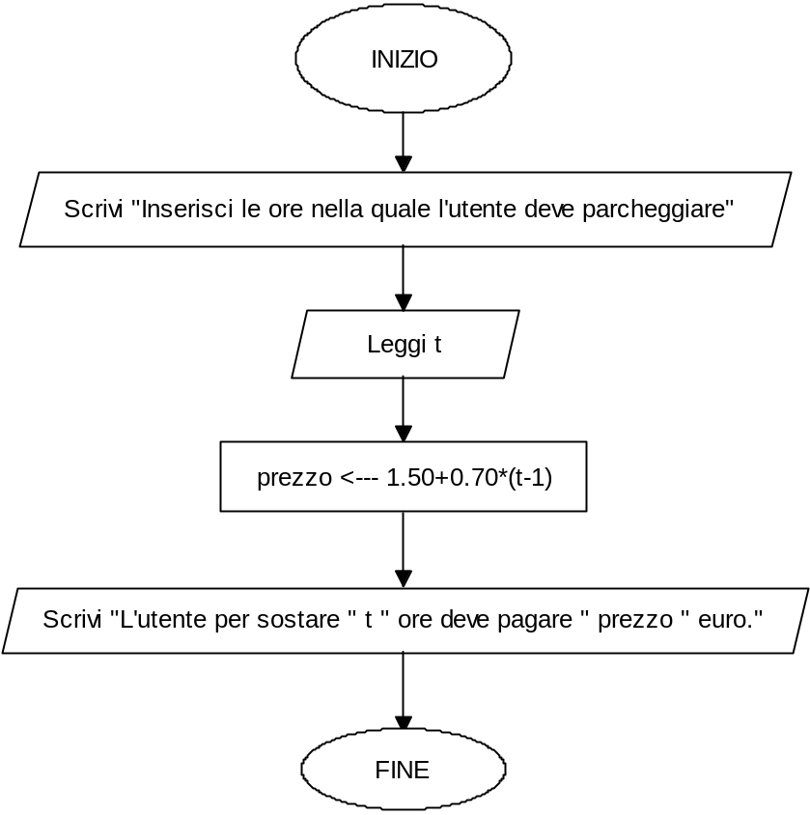
Diagramma di flusso:
Pseudo codifica:
Inizio
Chiedi il tempo di sosta
Leggi t
Assegna a prezzo 1.50+0.70*(t-1)
Stampa il numero di ore è il prezzo correlato
Fine
Codifica:
#include <iostream>
using namespace std;
int main () {
float t,prezzo;
cout<<"Inserisci le ore nella quale l'utente deve parcheggiare"<<endl;
cin>> t;
prezzo=1.50+0.70*(t-1);
cout<<"L'utente per sostare " <<t<< " ore deve pagare "<<prezzo<<" euro."<<endl;
system ("pause");
}
Test:
Test preventivi:
1 ora = 1.50€
2 ore = 2.20€
3 ore = 2.90€
4 ore = 3.60€
Test effettuati:
Inserendo il valore di un’ora il programma ci ha restituito il prezzo di 1.50€
Portando il valore delle ore a due il software ha aggiunto i 0.70€ previsti dalla tariffa del parcheggio.
Infine abbiamo inserito un numero di ore pari a 51 il programma ha calcolato un prezzo equivalente a 36.50€. Risultato verificato con la calcolatrice.

